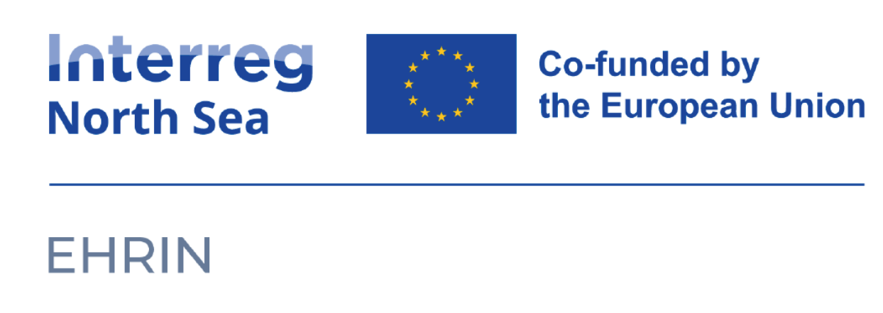
5th ArL Leine-Weser Forum on 01.10.2024
ClimateX - Change is now!

Schedule

Time | Length | Item | Who | Room
Set-up day 30.09. from approx. 16:00 h
8:00 | 1:00 | Preparation
9:30 | 0:30 | Registration |  | Entrance area Dome
10:00 | 0:15 | Welcome by the State Representative of the Office for Regional Development Leine-Weser Frauke Patzke | Fr. Patzke | Pyramide  Plenum
10:15 | 01:00 | Plenary Sessions on Climate and Transformation Jobs  15 Min. & 5 Min. discussion  Impulse 1: Fr. Fingerhut, Bertelsmann Stiftung on the study “Climate jobs require additional skills”  Impulse 2: Fr. Gleue, Hannover Region on green job projects  Impulse 3: n.n. |  | Pyramide  Plenum
11:15 | 00:05 | Anmoderation Interreg-Projekt  EHRIN | Fr. Patzke | Pyramide  Plenum
11:20 | 00:50 | Interreg-Projekt EHRIN (Excellent Hydrogen Regions In Europe) - grüner Wasserstoff und Fachkräfte  Presentation Interreg-Project EHRIN (10 min.)  Presentation Energy Transition Zone, Aberdeen, Amy Perry (30 min.)  Q&A (15 min.) | ArL Leine-Weser,  project partners from Aberdeen,  Plenum | Pyramide  Plenum
12:10 | 01:20 | Lunch Break & Market of Opportunities |  | Dome &  courtyard  Plenum
13:30 | 00:20 | Keynote Speech by Minister Meyer, Lower Saxony's Minister for the Environment, Energy, and Climate Protection | Minister Meyer | Pyramide  Plenum
13:50 | 00:40 | Expert*innendiskussionsrunde  Minister Meyer  Hr. Prof. Dr. Austmann, University Hannover (HS Hannover)  Fr. Fahrenkrog, Niedersachsen.next  Hr. Dr. Vogt, Chamber of Crafts  Fr. Richter, Chamber of Industry and Commerce | Moderation:  Fr. Patzke | Pyramide  Plenum
14:30 | 00:10:00 | Kurze Pause
14:40 | 00:50 | Workshops  Topic 1: Green Jobs  Prof. Dr. Bertram (HAWK)  Topic 2: Practical Climate Change Adaptation  LGLN  Topic 3: Interdisciplinary cooperation in the EU project Blue Transition  EU-Interreg-Project Blue Transition, LIAG-Institut Geozentrum Hannover |  | Conference Room & Pyramide &  Dome  3 working groups  Possibility to attend 1 workshop out of 3 (allocation via registration)
15:40 | 00:05:00 | Technical break
15:45 | 00:25:00 | Workshop Reflections & Closing Remarks | Workshops &  Fr. Patzke | Pyramide  Plenum
16:00 |  | End & dismantling until approx. 18:00

Market of Opportunities

Nr. | Aussteller*in | Thema | Ansprechpersonen
1 | ArL LW | ArL Leine-Weser introduces itself! | - Team Landesentwicklung  - Team Raumordnung  - (Team Städtebauförderung)  - Team Strukturförderung ländl. Raum  - Team Flurbereinigung/Landmanagement  - Team Domänenverwaltung
2 | LIAG-Institut für Angewandte Geophysik,  Geozentrum Hannover | EU-Interreg-Projekt Blue Transition | Fr. Greta Claasen
3 | HWK Hannover, Projekt- u. Servicegesellschaft mbH | Projekt „Green Tec Holzminden“, Projekt „Digitale Lernallianzen“,  Forum for Sustainable Rural Development (Nienburg/Weser) | Fr. Katja Mikus  Fr. Monika Springub  Fr. Jana Sieke
4 | Nefino GmbH | GIS solutions for wind & solar parks, hydrogen & water volume management | Hr. Nikita Schewtschenko  Hr. Jonas Berndmeyer
5 | NBank | Sustainability consulting, innovation/internationalisation & labour market promotion | Hr. Steven Amenda  Fr. Astrid Hanusch
6 | ARSU GmbH, Arbeitsgruppe für regionale Struktur- und Umweltforschung GmbH | Water demand forecasting models and presentation of the interdisciplinary teams | Hr. Prof. Dr. Ulrich Scheele  Hr. Ernst Schäfer
7 | Zukunftsregionen Hannover-Hildesheim, Südniedersachsen, Weserbergland+, Mitte Nds. | Presentation of the “Zukunftsregionen” and selected projects | Fr. Kathrin Koröde  Fr. Beatrice Büchse  Fr. Julia Kowitzke  Hr. Rico Krieger
8 | SüdniedersachsenStiftung | “Hands for the climate transition” project and FIFKISS | Hr. Dr. Benjamin Schulze  Fr. Laura Brünig
9 | Niedersächsischer Heimatbund e.V. | Projekt „Klimafreundlich durch Alleen“ | Hr. Stephan Plücker  FSJler
10 | Janus Consultants e. V.  Studentische Unternehmensberatung Hannover | Presentation of the student consultancy and presentation of consultancy projects on the topic of sustainability | Hr. Hannes Krohn  Fr. Corina Enns
11 | LGLN | Prototyp Entsiegelungskataster | Fr. Dr. Alina Maas
12 | Klimamanagement Landkreis Holzminden | Development of an integrated climate adaptation concept | Fr. Jana Bricke
Not yet finally confirmed
 | EcoLibro GmbH,  strategische & operative Mobilitätsberatung | Themenschwerpunkt „Klimaschonende Mobilität im Ländlichen Raum“ | Hr. Michael Schramek
 | Region Hannover  Beschäftigungsförderung | Vorstellung verschiedener green job Projekte | Fr. Sandra Gleue

